Challenge mathématique 2023 – 2024 Manche 3 niveau 3

Deux typologies de problèmes sont à traiter au cours de cette manche. Ces deux typologies peuvent être travaillées simultanément sur une semaine ou quinze jours ou successivement. Vue d’ensemble (en simultané) :
 | Jour 1 Séance de découverte et d’entraînement  Typologie 1 : Problèmes multiplicatifs : valeur du tout, valeur d’une part, nombre de parts |  | Jour 2 Séance de découverte et d’entraînement  Typologie 2 : Problèmes additifs en plusieurs étapes, avec comparaison |  | Jour 3 Séance de réinvestissement  (typologies 1 et 2) | Jour 4 Séance d’évaluation  (typologies 1 et 2)
 | « Je découvre »  Problème de découverte | « Je m’entraîne »  Problème d’entraînement | « Je découvre »  Problème de découverte | « Je m’entraîne »  Problème d’entraînement | « J’approfondis »  Problème de réinvestissement | « Je m’évalue »  Problème d’évaluation
Typologie 1 et 2 sur une semaine – monolingue | A la chandeleur 1  Pour cette recette, il faut 1,2L de lait pour faire 30 crêpes.  Quelle quantité de lait faut-il pour une seule crêpe ? | A la chandeleur 2  Pour cette recette, j’utilise 20g de farine par crêpe.  Combien de crêpes peut-on réaliser avec 0,4 kg de farine ? | A vélo 1  Lors de sa sortie mercredi, Rachid a parcouru 6,6 km.  Le samedi, il parcourt 2,8 km de plus que mercredi.  A-t-il parcouru plus ou moins de 15 km au total ? Justifie ta réponse. | A vélo 2  Lors de sa sortie mercredi, Rachid a parcouru 8,8 km.  Le samedi, il parcourt 1,5 km de moins que mercredi.  A-t-il parcouru plus ou moins de 16 km au total ? Justifie ta réponse. | Problèmes multiplicatifs : valeur du tout, valeur d’une part, nombre de parts  Les voitures  5 voitures identiques pèsent ensemble 4 tonnes. Quelle est la masse d’une seule voiture ? | Problèmes multiplicatifs : valeur du tout, valeur d’une part, nombre de parts  Transport de voitures  Une voiture pèse 1,2 tonnes. On doit charger plusieurs de ces voitures sur un camion, sans que la masse totale des voitures ne dépasse 10 tonnes.  Combien de voitures peut-on charger sur le camion ?  Différencié – Transport de voitures  Une voiture pèse 1,5 tonnes. On doit charger plusieurs de ces voitures sur un camion, sans que la masse totale des voitures ne dépasse 5 tonnes.  Combien de voitures peut-on charger sur le camion ?
 |  |  |  |  | Problèmes additifs en plusieurs étapes, avec comparaison  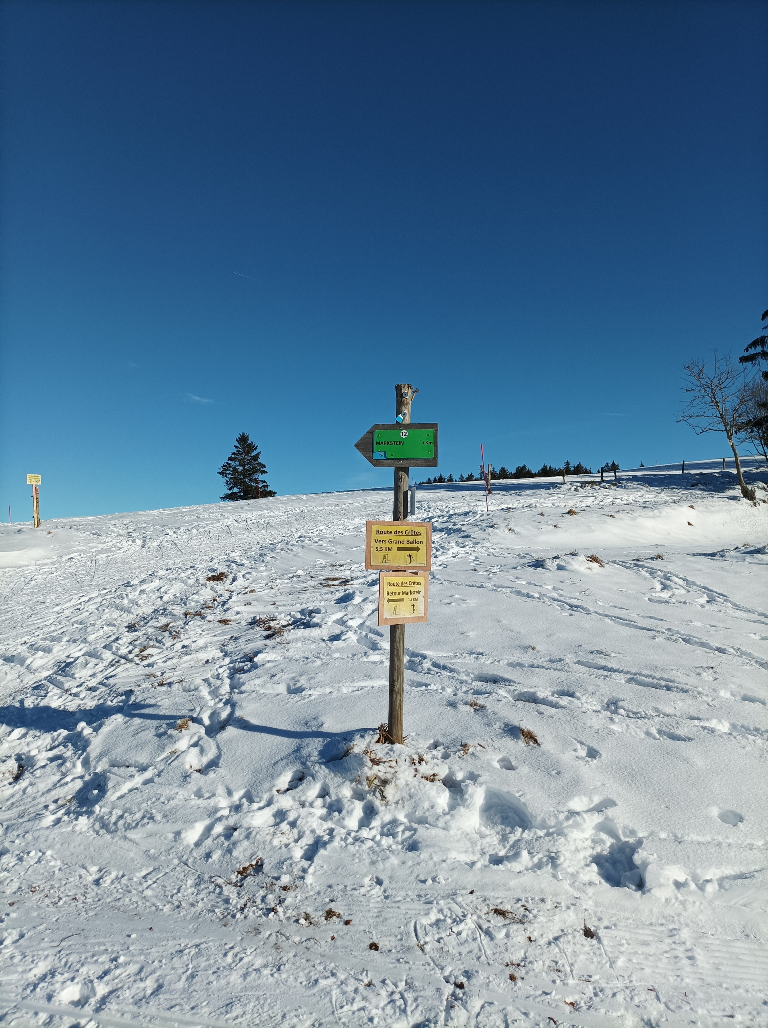  Ski de fond  Lors de ma sortie à skis sur la route des crêtes, je vois ce panneau. Je suis parti du Markstein. Je décide d’aller jusqu’au Grand Ballon. Ensuite, je continue jusqu’à la ferme-auberge du Grand Ballon, qui est 2 900 m plus loin que le Grand Ballon. Au retour, je prends le même chemin pour rentrer au Markstein.  Quelle distance aurai-je parcourue au total lors de ma sortie à skis ? | Problèmes additifs en plusieurs étapes, avec comparaison  Equipement de ski  Judith et Marco s’achètent chacun une paire de skis. Les skis de Judith valent 189,80 €.  Chacun s’achète aussi la même paire de gant qui coûte 30,60 €.  Ils dépensent au total 471€.  Combien d’euros de plus coûtent les skis de Marco par rapport à ceux de Judith ?  Différencié – Equipement de ski  Judith et Marco s’achètent chacun une paire de skis. Les skis de Judith valent 139,80 €.  Chacun s’achète aussi la même paire de gant qui coûte 30 €.  Ils dépensent au total 400 €.  Combien d’euros de plus coûtent les skis de Marco par rapport à ceux de Judith ?
Typologie 1 et 2 sur une semaine – bilingue |  | Bilingue die Pfannkuchenparty  Für dieses Rezept verwende ich 20 g Mehl für einen Pfannkuchen.  Wie viele Pfannkuchen kann man mit 0,4 kg Mehl backen? |  | Bilingue – Fahrradausflüge  Am Mittwoch bei seiner Fahrradtour / Bei seiner Radtour am Mittwoch hat Rachid 8,8 km zurückgelegt.  Am Samstag legt er 1,5 km weniger zurück als am Mittwoch.  Hat er insgesamt mehr oder weniger als 16 km zurückgelegt? Begründe deine Antwort. | Bilingue – Die Autos  5 gleiche Autos wiegen zusammen 4 Tonnen. Wie viel wiegt ein einzelnes Auto?
Bilingue – Der Skilanglauf
Bei meiner Skiwanderung auf der Route des Crêtes sehe ich dieses Schild. Ich bin vom Markstein aus gestartet. Ich möchte den Grand Ballon erreichen.
Dann laufe ich weiter bis zur Ferme-auberge du Grand Ballon, die 2900 m vom Grand Ballon enfernt ist. Auf dem Rückweg nehme ich denselben Weg zurück bis zum Markstein. Wie weit bin ich auf meiner Skiwanderung insgesamt gelaufn?

Problèmes à proposer en calcul mental, pour continuer à entraîner (rituels) : le choix des nombres doit permettre le traitement en calcul mental.
Typologie 1 | Pour cette recette, il faut 20 cL de lait pour faire 5 crêpes. Quelle quantité de lait faut-il pour une seule crêpe ?  Pour cette recette, il faut 20g de farine pour faire 1 crêpe. Combien de crêpes peut-on réaliser avec 400g de farine ?  3 voitures identiques pèsent ensemble 4,5 tonnes. Quelle est la masse d’une seule voiture ?  Une voiture pèse 2,5 tonnes. On doit charger plusieurs de ces voitures sur un camion, sans que la masse totale des voitures ne dépasse 9 tonnes. Combien de voitures peut-on charger sur le camion ?
Typologie 2 | Lors de sa sortie mercredi, Rachid a parcouru 7,3 km. Le samedi, il parcourt 2,4 km de plus que le mercredi. Quelle distance a-t-il parcourue cette semaine ?  Lors de sa sortie mercredi, Rachid a parcouru 8,4 km. Le samedi, il parcourt 1,8 km de moins que le mercredi. Quelle distance a-t-il parcourue cette semaine ?  Lors de sa sortie mercredi, Rachid a parcouru 8,4 km. Le samedi, il parcourt 1,6 km de plus que le mercredi. Quelle distance a-t-il parcourue cette semaine ?  Judith et Marco s’achètent chacun une paire de skis. Les skis de Judith valent 175 €. Ils dépensent au total 385 €. Combien d’euros de plus coûtent les skis de Marco par rapport à ceux de Judith ?
Bonus 1 : Problème atypique préparant à l’utilisation d’algorithmes  La page secrète  Mon livre a plus de 100 pages et moins de 300 pages.  Aujourd’hui je lis la page 132 et la somme des chiffres de cette page est 6.  Trouve tous les numéros de pages (entre la page 100 et la page 300) dont la somme des chiffres est égale à 6. |  | Bonus 2 : Production d’énoncé  Vous pouvez utiliser l’image ci-dessous pour produire avec vos élèves un énoncé de problèmes de l’une des typologies travaillées à cette manche.  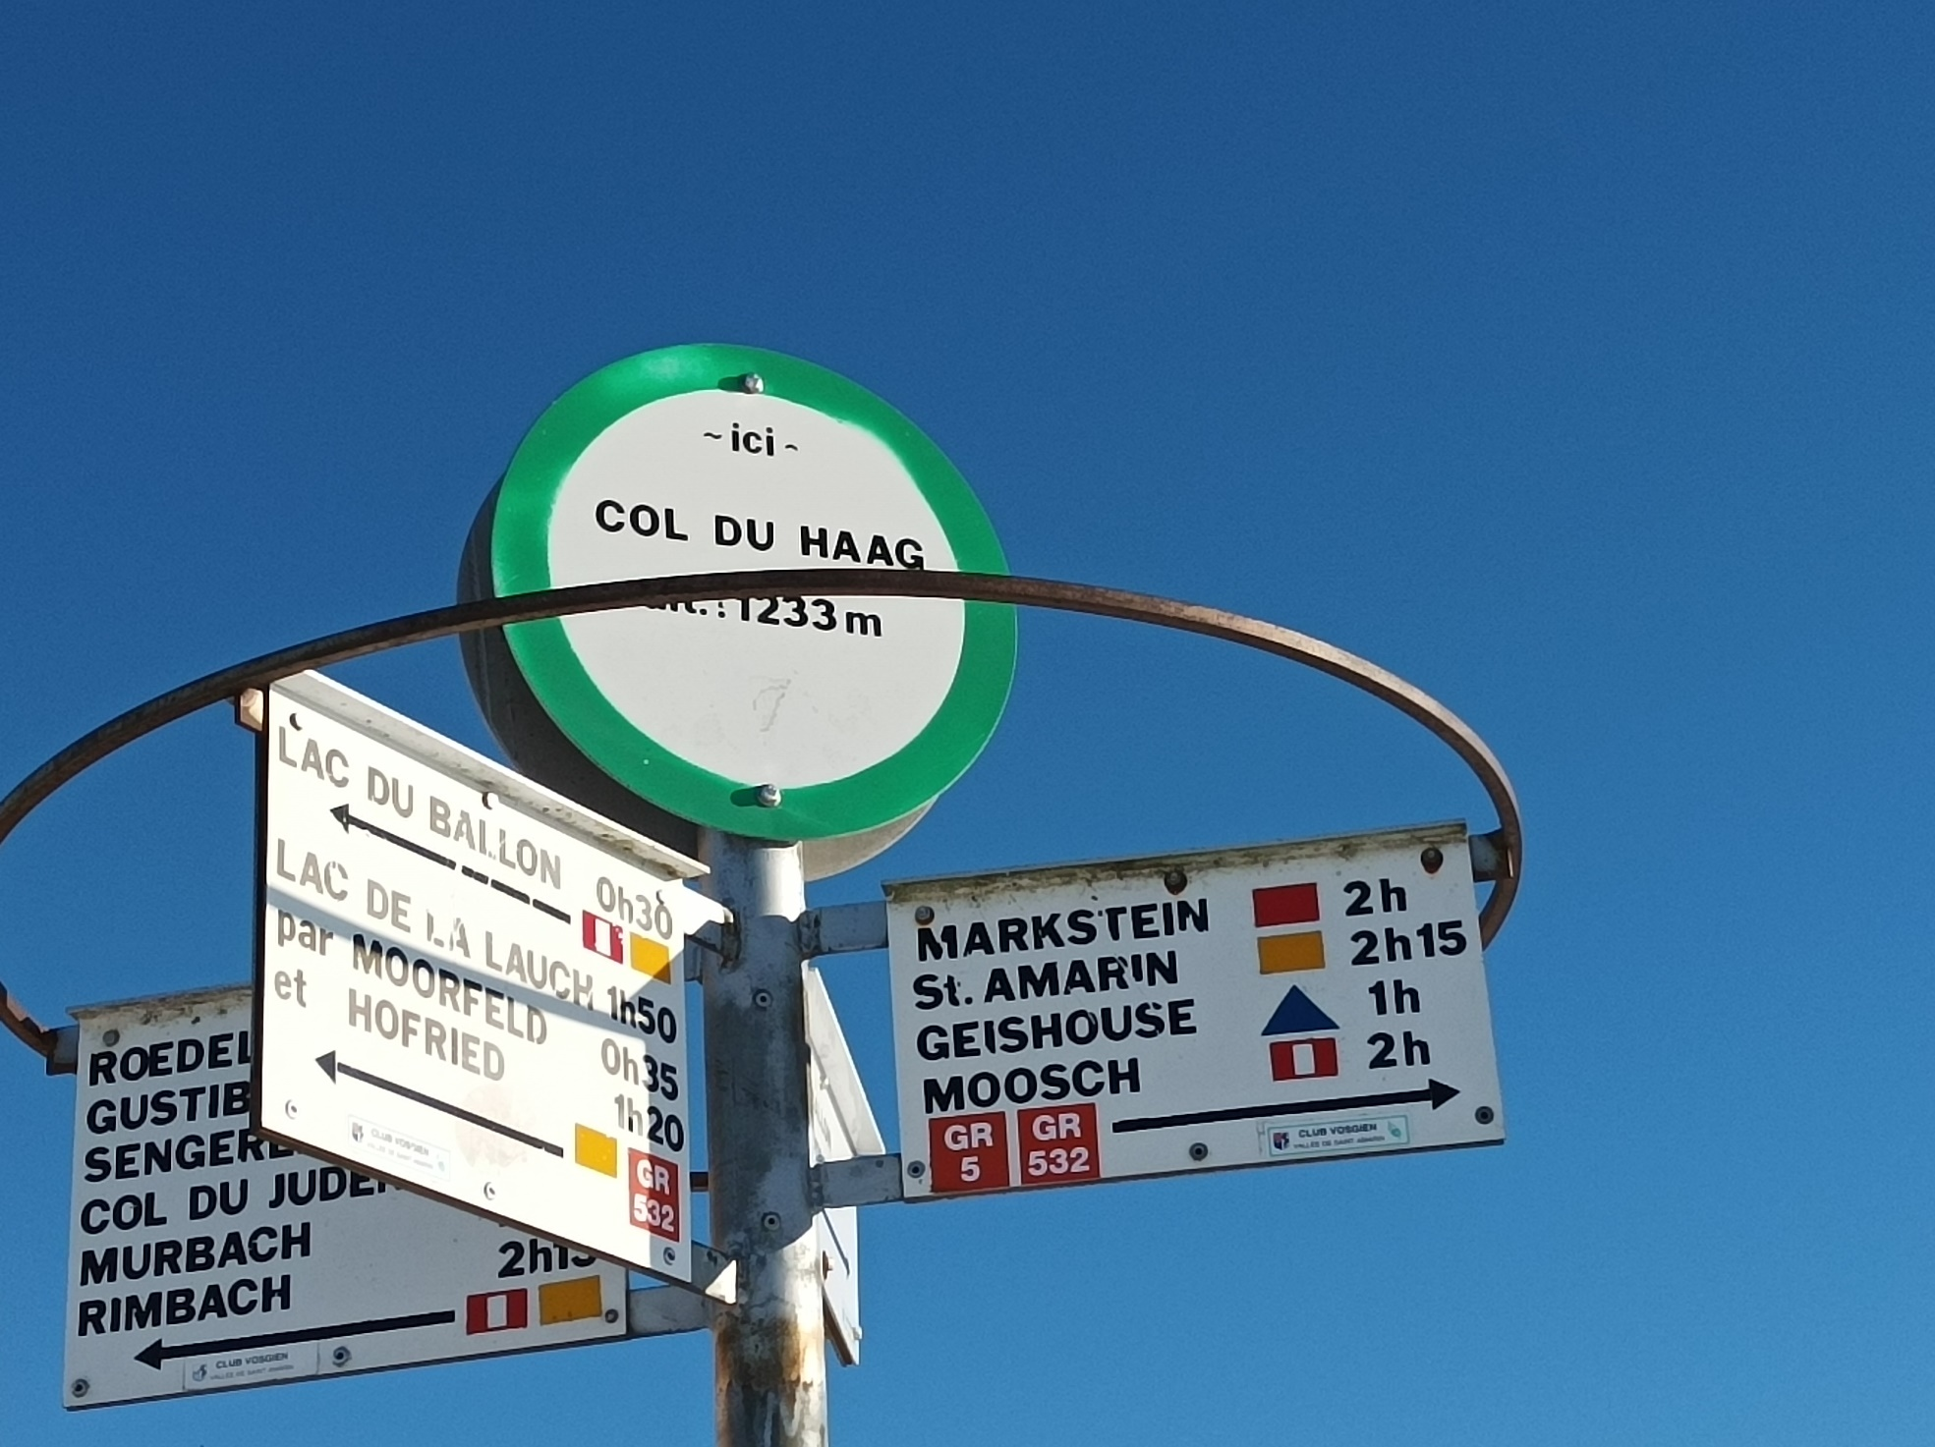

Note pour l’enseignant concernant les problèmes imagés (jour 3) :
Plusieurs interprétations de l’image sont possibles, donc plusieurs réponses sont possibles. La verbalisation qui peut découler de ces interprétations peut être riche, et doit être encouragée car elle renforce la flexibilité et développe l’esprit critique des élèves.

